
2021年6月30日 第6期(总第18期) 秘书处编印

李晖会长参加泉州市住建系统2021年
“安全生产月”启动仪式暨现场观摩活动

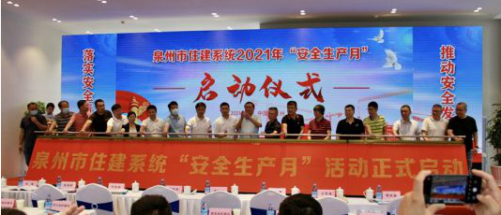
泉州市2021年“安全生产月”启动仪式

今年6月是全国第20个“安全生产月”。为大力践行“落实安全责任，推动安全发展”活动主题、促进安全生产水平提升和安全生产形势持续稳定向好，由泉州市住房和城乡建设局、泉州市西郊片区棚户区改造项目指挥部主办的泉州市2021年“安全生产月”启动仪式，6月1日在中建三局西郊新村（保利天汇）项目召开。泉州市建设工程质量安全协会李晖会长参加“安全生产月”启动仪式暨现场观摩指导活动。

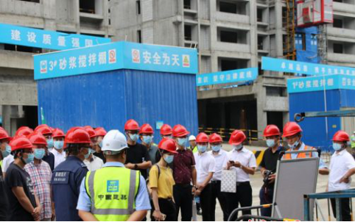
项目现场观摩指导

❈❈❈❈❈❈❈❈❈❈❈❈❈❈❈❈❈❈❈❈❈❈❈❈❈
热烈祝贺协会会员企业在福建省建设行业“晋南杯”塔吊工岗位技能竞赛中取得
优异成绩
❈❈❈❈❈❈❈❈❈❈❈❈❈❈❈❈❈❈❈❈❈❈❈❈❈

日前代表泉州市参赛的团队和选手，在2021年福建省建设行业“晋南杯”塔吊工岗位技能竞赛大比拼中，充分展示了泉州建设行业的工匠技术和建设人的风采！为泉州市赢得了荣誉，取得优异成绩。此次竞赛6月8日—10日在晋江市举行，参赛代表团队和选手来自全省各地市建设行业的29家建设单位87名选手，参与了角逐；最终，我市团队和选手捧回了各项奖牌和荣誉，满载而归！我市荣获各项荣誉：福建省晋南建设集团有限公司荣获团体赛一等奖；福建省欣建工程管理有限公司、安塔（福建）机械设备实业有限公司、福建省二建建设集团有限公司荣获团体赛二等奖；福建省东霖建设工程有限公司、福建磊鑫（集团）有限公司、中建海峡建设发展有限公司、福建成森建设集团有限公司荣获团体赛三等奖。福建省晋南建设集团有限公司龙星、漆君君获得个人赛第一名、第二名，荣获“福建省建设行业塔吊工十大技术标兵”称号；福建省二建建设集团有限公司江乃恩获得个人赛第四名、荣获“福建省建设行业塔吊工十大技术标兵”称号；安塔（福建）机械设备实业有限公司龙林海获得个人赛第五名、荣获“福建省建设行业塔吊工十大技术标兵”称号；福建省欣建工程管理有限公司周建松获得个人赛第九名、荣获“福建省建设行业塔吊工十大技术标兵”称号；福建省东霖建设工程有限公司王群获得个人赛第十二名、荣获“优秀选手”称号；福建省欣建工程管理有限公司喻江桥获得个人赛第十四名、荣获“优秀选手”称号；福建省晋南建设集团有限公司张青清获得个人赛第十五名、荣获“优秀选手”称号。福建省南安市第一建设有限公司、泉州正元建筑机械租赁有限公司、中建二局福建分公司、福建一建集团有限公司、福州市第三建筑工程公司荣获竞赛优秀组织奖。福建省晋南建设集团有限公司并获竞赛突出贡献奖。众多的荣誉将激发和促进我市建设行业的勤学技艺、提高水平、为我市建设再作贡献的工匠精神！

***************************************************
泉州市“泉州一建杯”建设工程安全
生产知识竞赛活动成功举办
***************************************************


为扎实践行泉州市2021年安全生产月“落实安全责任，推动安全发展”主题活动，学习贯彻新《安全生产法》，推进“控事故、保安全、迎建党百年”集中攻坚专项行动的开展，掀起建设行业生产企业我要安全生产的浓厚安全施工氛围。由泉州市住房和城乡建设局主办，鲤城区住房和城乡建设局、泉州市建设工程质量安全站、泉州江南城市建设集团有限公司、泉州市建设工程质量安全协会、鲤城区建设工程质量安全站协办，泉州市第一建设有限公司承办的“泉州一建杯”建设工程安全生产知识竞赛活动，6月22日在鲤城金星大酒店成功举办。

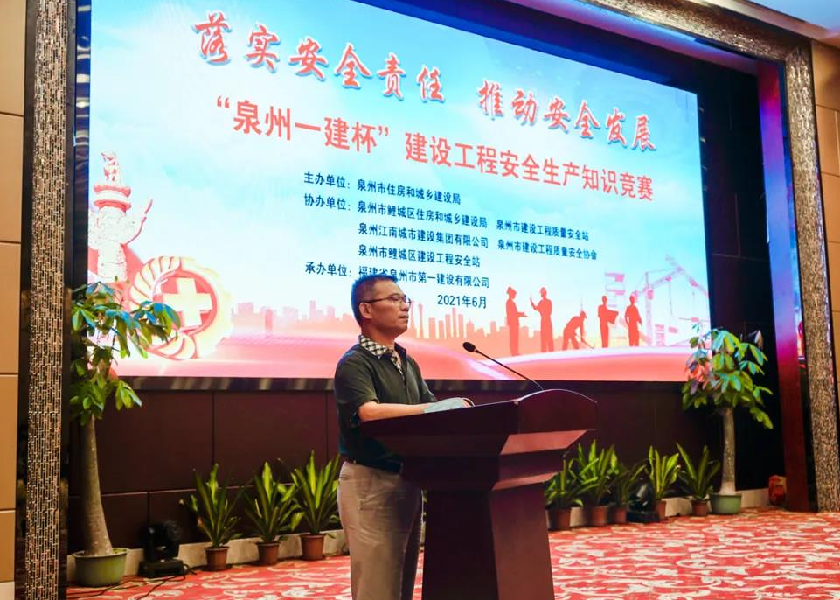
安全生产知识竞赛主要围绕：安全法规、安全管理、应急处置、隐患排查、防灾避险等方面的安全知识进行。来自泉州市行政区域有工商注册和承接业务的施工企业派出37个代表队、共111名选手参加理论考试初赛，采用云考试平台无纸化自动派发电子试卷，实行线上竞赛考试，成绩排名前12名的团队进入决赛，决赛现场应用线上直播，有超过3400人次观看本次竞赛。经过紧张激烈的抢答角逐，福建省泉州市第一建设有限公司代表队技压群雄，夺得此次“泉州一建杯”建设工程安全生产知识竞赛一等奖；泉州江南城市建设集团有限公司代表队、南安市建美建设工程有限公司代表队勇夺二等奖，福建省水利水电工程局有限公司、中建国际工程有限公司、中建三局（厦门）建设有限公司荣获三等奖。
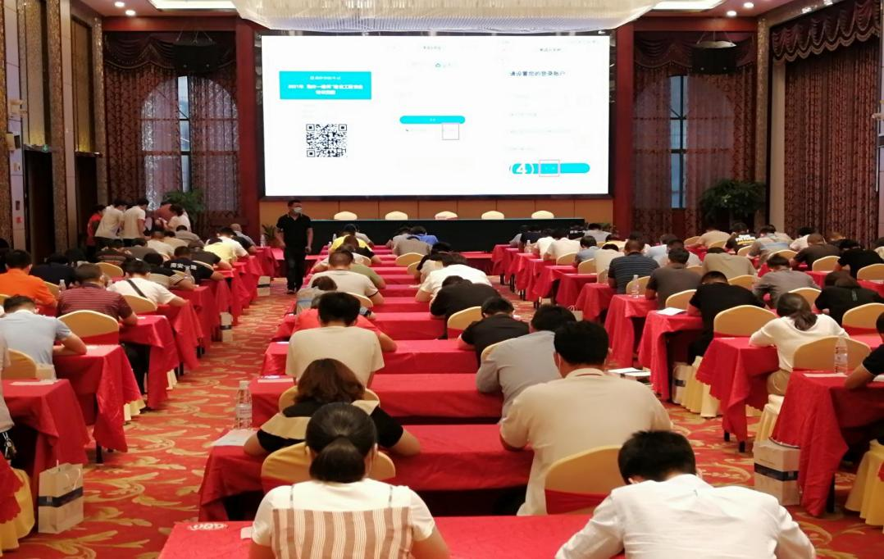

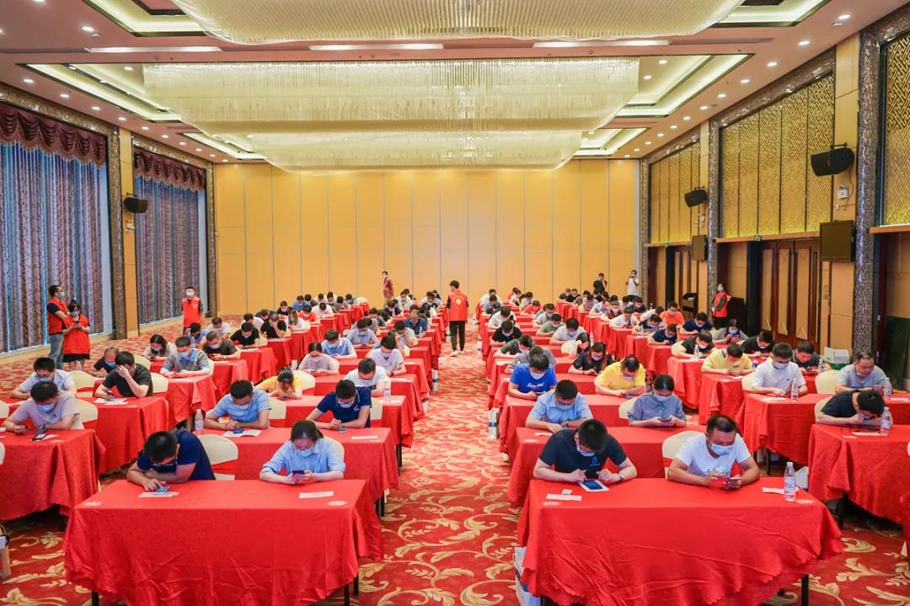

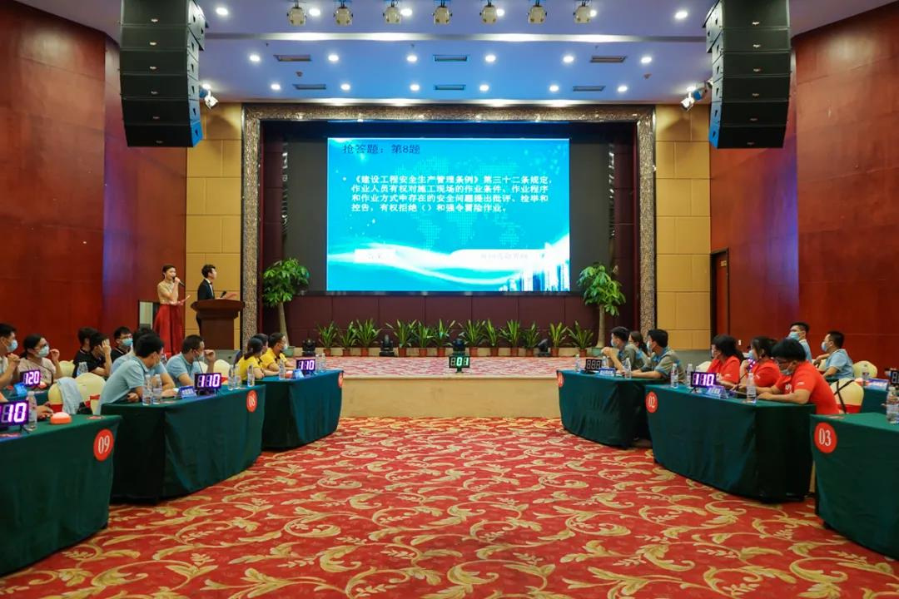

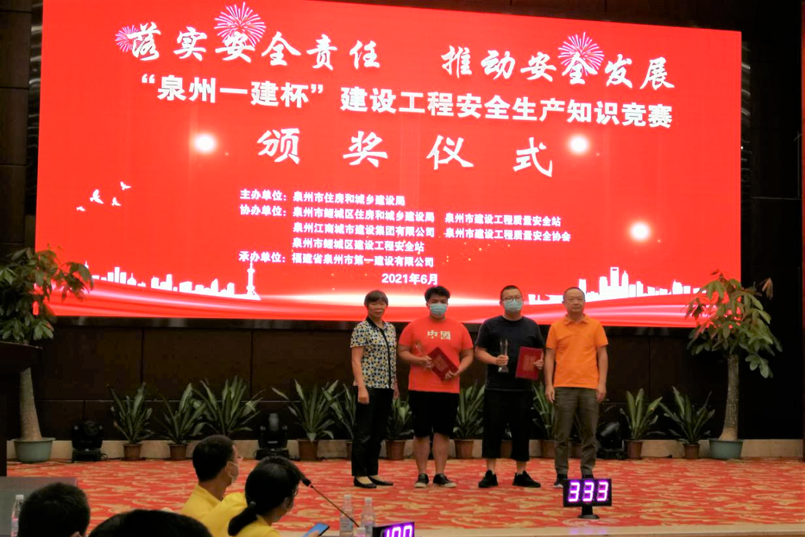
“安全生产月”系列活动，有力推动我市安全生产的发展，各建筑企业将不断强化把安全责任制落实到实处，筑牢安全生产防线。

★★★★★★★★★★★★★★★★★★★★★★★★★★★★★★★★★★
泉州市建设工程质量安全协会与福建省东霖建设工程有限公司党支部联合开展
主题党日活动
★★★★★★★★★★★★★★★★★★★★★★★★★★★★★★★★★★

为深入开展党史学习教育，进一步坚定理想信念、厚植爱国情怀，做到学史明理、学史增信、学史崇德、学史力行。2021年6月25日，泉州市建设工程质量安全协会与福建省东霖建设工程有限公司党支部一起组织党员，赴晋江围头“八·二三”炮战遗址联合开展“学党史、跟党走、当先锋”主题党日活动，缅怀革命先烈，开展党史教育，聆听历史回
响，凝聚奋进力量。李晖会长、监事长、副会长、秘书长等与东霖公司党支部林振聪书记、陈贤玻副书记及其他党员同志共同参观了“八·二三”炮战遗址。
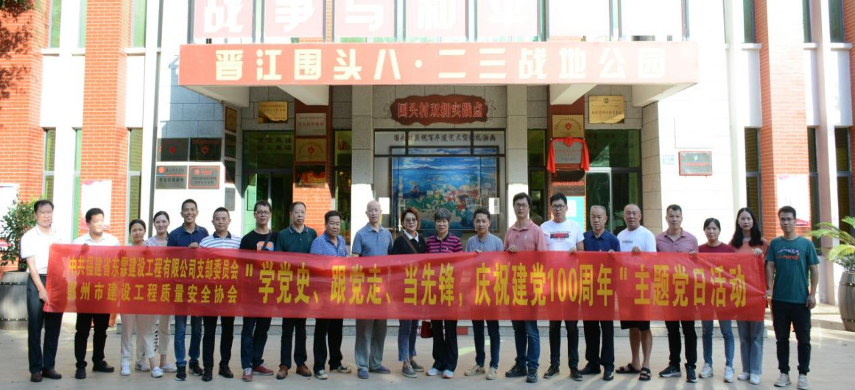
活动中，党员们走进“英雄围头村”深入了解围头海峡第一村村史，观看专题宣传片；重走炮战坑道遗迹，参观战地党支部旧址毓秀楼，并在党旗下重温入党誓词；瞻仰共产主义战士安业民烈士纪念碑和他战斗过的钢铁炮阵地，聆听炮战烽火故事；参观战争与和平红色教育展馆，深刻铭记中国共产党在八闽大地浴血奋战史。
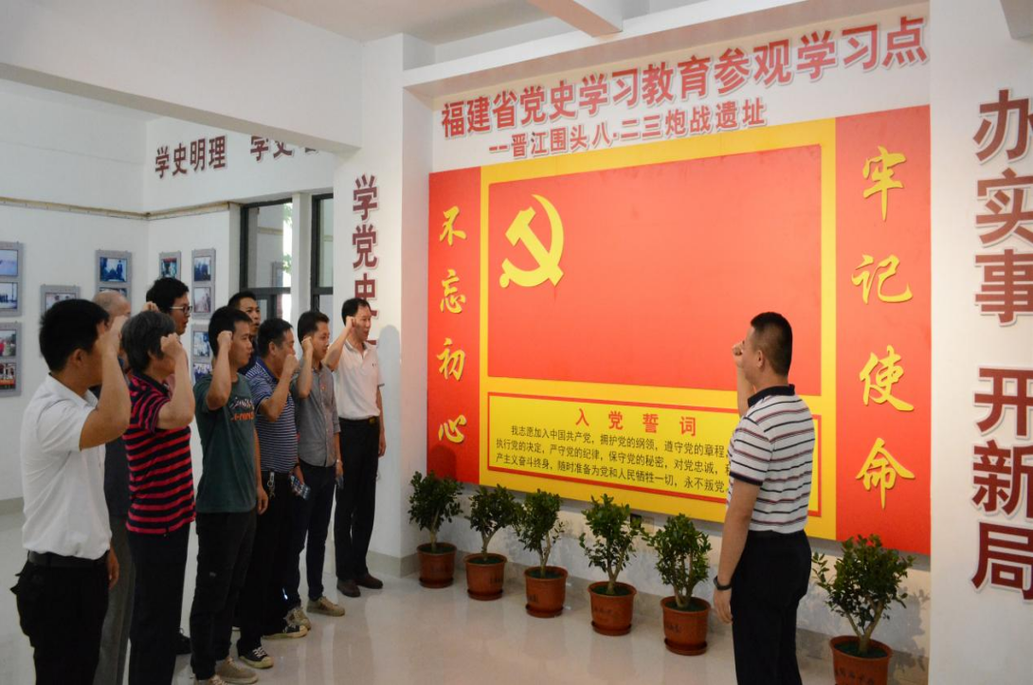

通过现场学习，全体党员追寻了革命先烈光辉足迹，接受了一次深刻党性教育和精神洗礼，表示将在学党史、悟思想、办实事、开新局中主动担当作为，不忘初心，牢记职责使命，努力把党史学习教育成果转化为推进工程建设高质量发展的强大动力和工作实效，传承红色基因，争当改革先锋，为企业发展增添动力，以优异成绩庆祝建党100周年。
